Добро совершать не бойся.
19 апреля 2019 года учащиеся МКОУ «СШ № 14» г. Палласовки приняли участие в районном Дне тимуровской заботы, который провели под девизом: «Добро совершать не бойся». В преддверии проведения дня тимуровской заботы советом старшеклассников был составлен план проведения мероприятия, в котором между активистами школы был распределен комплекс следующих запланированных дел:
- Несомненно, в год 110-летнего юбилея А.П. Гайдара - День тимуровской заботы начали с открытия книжной выставки, посвященной замечательному детскому писателю. Открытие книжной выставки провел « Совет Юных читателей» с библиотекарем школы Сариповой У.Т.
- После юные читатели школы приняли участие в операции «Живи, книга!», реанимировав - 38 книг.
- Юнармейцы провели акцию «Обелиск» по благоустройству прилегающей территории братской могилы советских воинов погибших в период Сталинградской битвы. Юнармейцами была подметена дорожка, собран мусор, побелены бордюры, выкошена трава, обработаны клумбы.
- ЮИДовцы отряда «Перекресток» совместно с сотрудниками ОГИБДД организовали и провели акцию «Безопасная дорога». Сотрудники ГИБДД останавливали автолюбителей, а юидовцы проводили с водителями профилактические беседы, вручали памятки и буклеты, чтобы те не забывали, как вести себя на дороге. Юидовцы так же следили и за поведением пешеходов, некоторые из которых, забыв осторожность, предпринимали попытки перейти на противоположную сторону дороги вне зоны пешеходного перехода. С пешеходами тоже были проведены профилактические беседы и вручены памятки и буклеты.
- Активисты детского объединения «ДДТ» провели операции «Чистота – залог здоровья» и «Зеленый росток». В рамках данных операций ребята навели порядок в школьном дворе, высадили 25 саженцев и высеяли в школьную клумбу семена цветов.
- Советом старшеклассников в завершении Дня тимуровской заботы был проведен концерт «Пойте! Гордитесь! Помните!». В программе концерта прозвучали стихи и песни военно-патриотической тематики.

Вот таким насыщенным прошел День тимуровской заботы в школе № 14. Ребята сами выбрали и предложили провести мероприятия разной тематической направленности, каждый в этот день хотел отразить свою деятельность и у них всё получилось. Добро совершать не бойся. Помог кому- то - и радуйся, награды не нужно большей.

Совет старшеклассников МКОУ «СШ № 14»

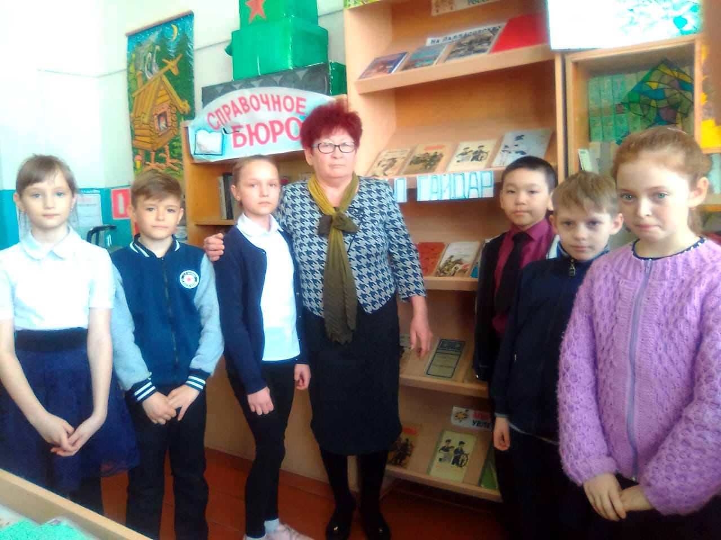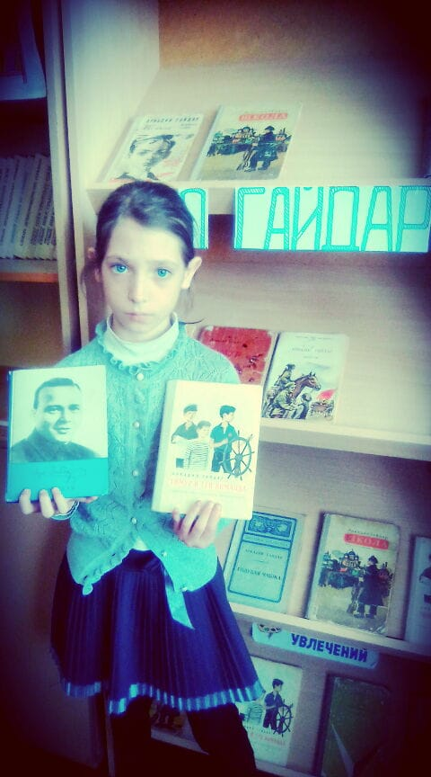
Открытие выставки книг, посвященных А.П.Гайдару

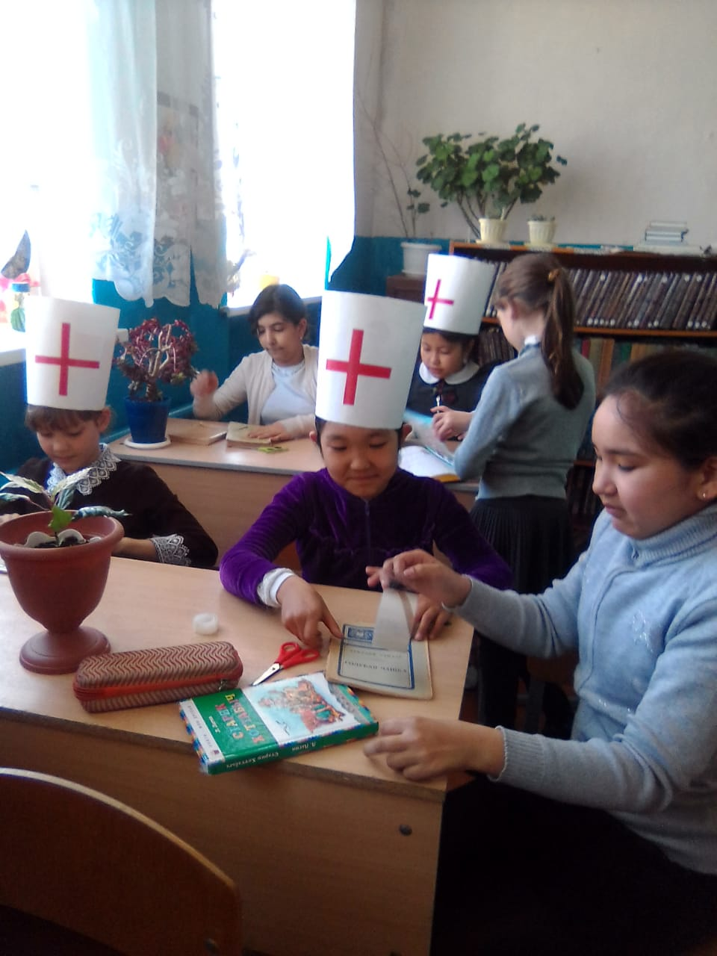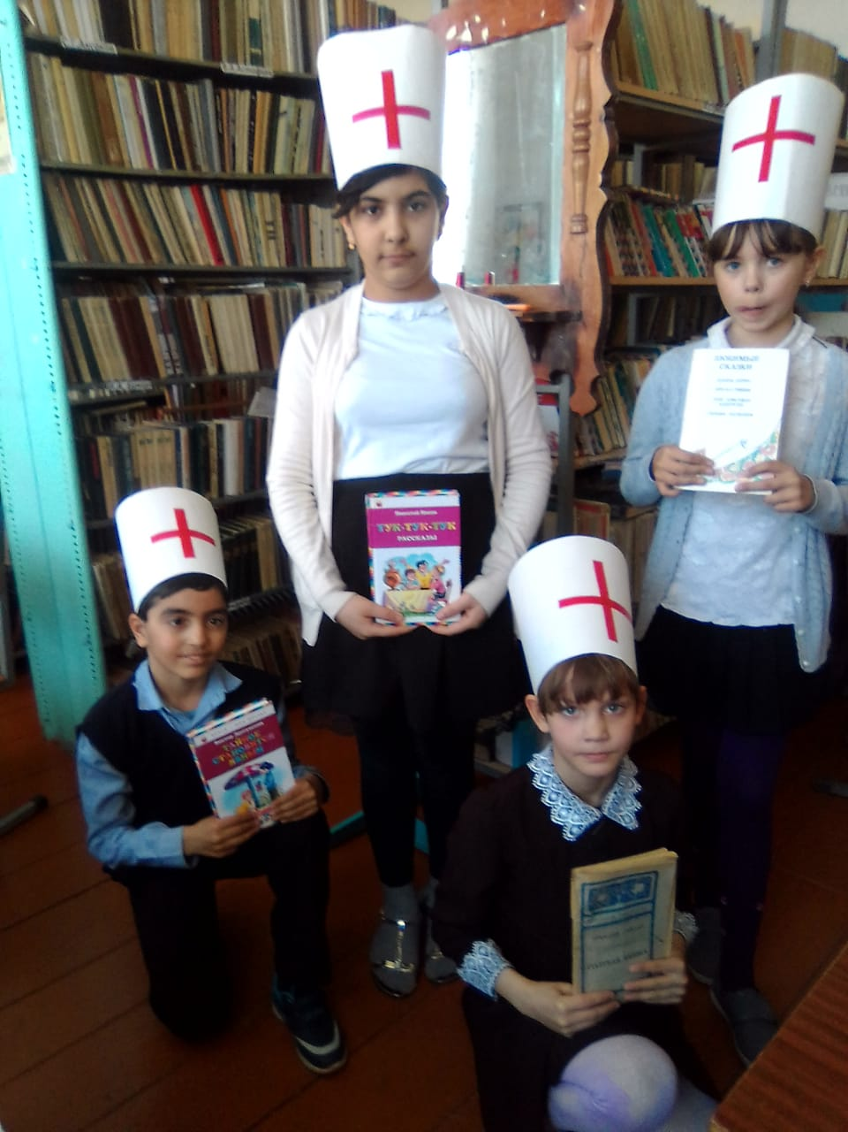
Операция «Живи, книга!»

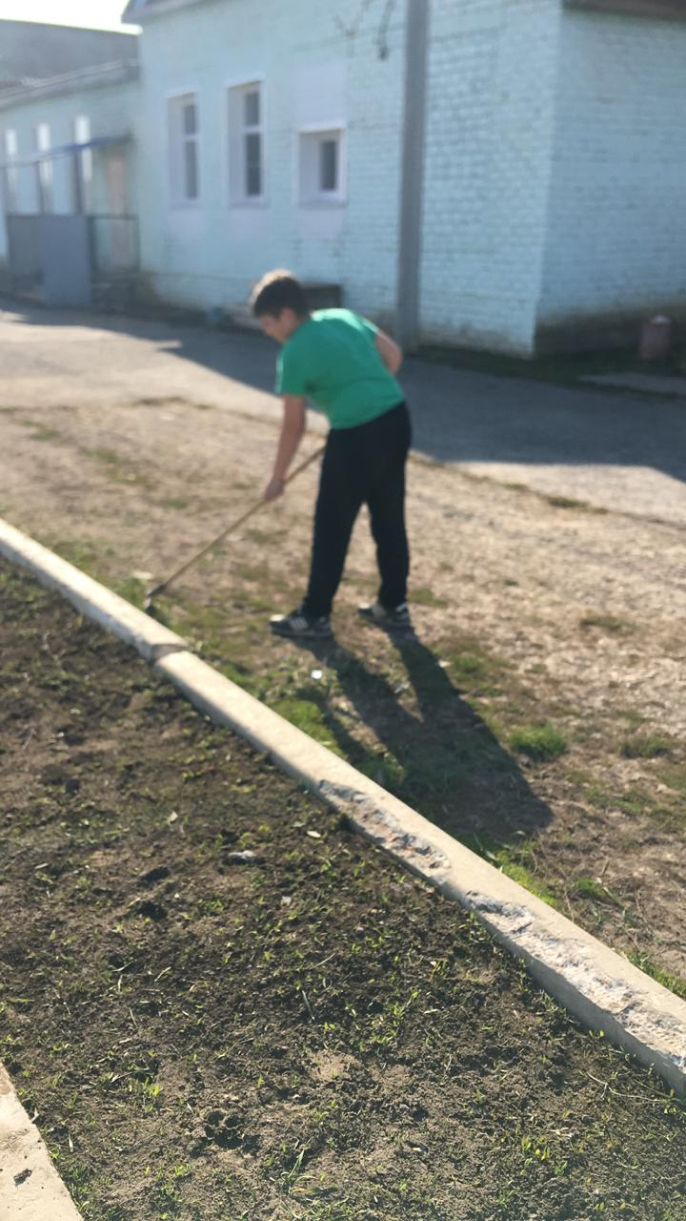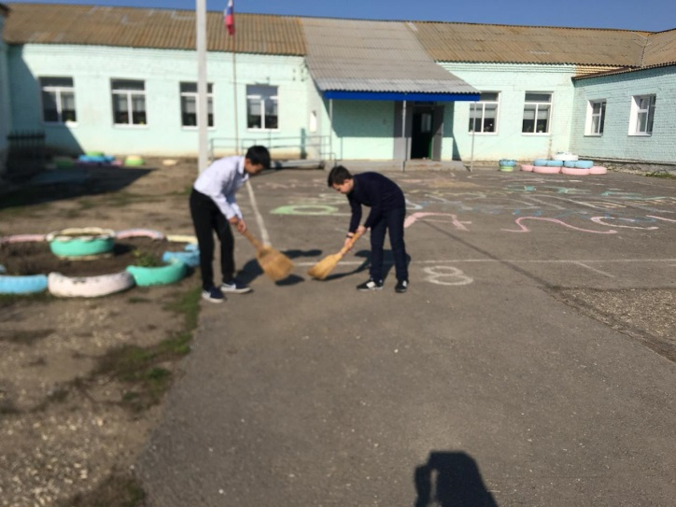
Операция «Чистота-залог здоровья!»

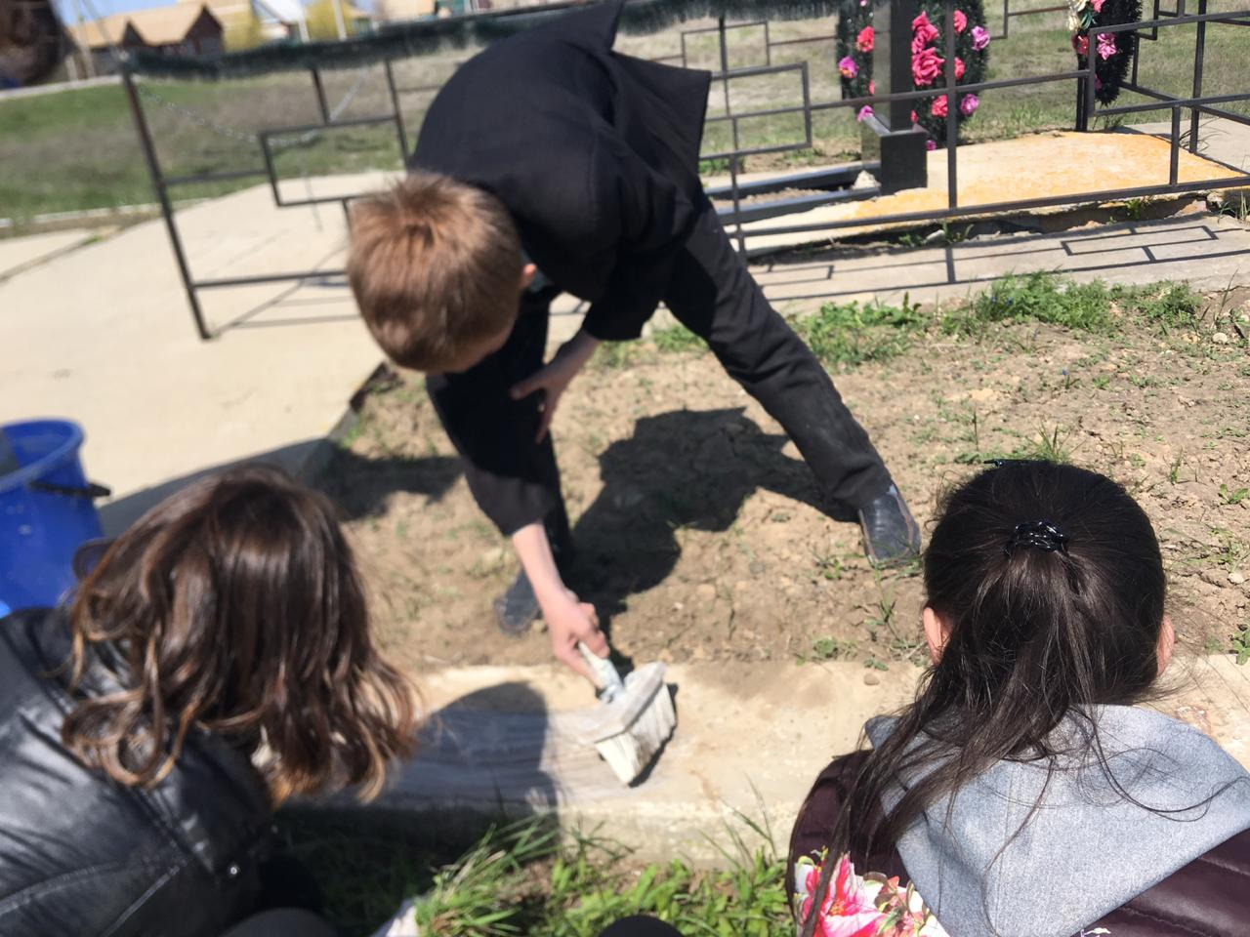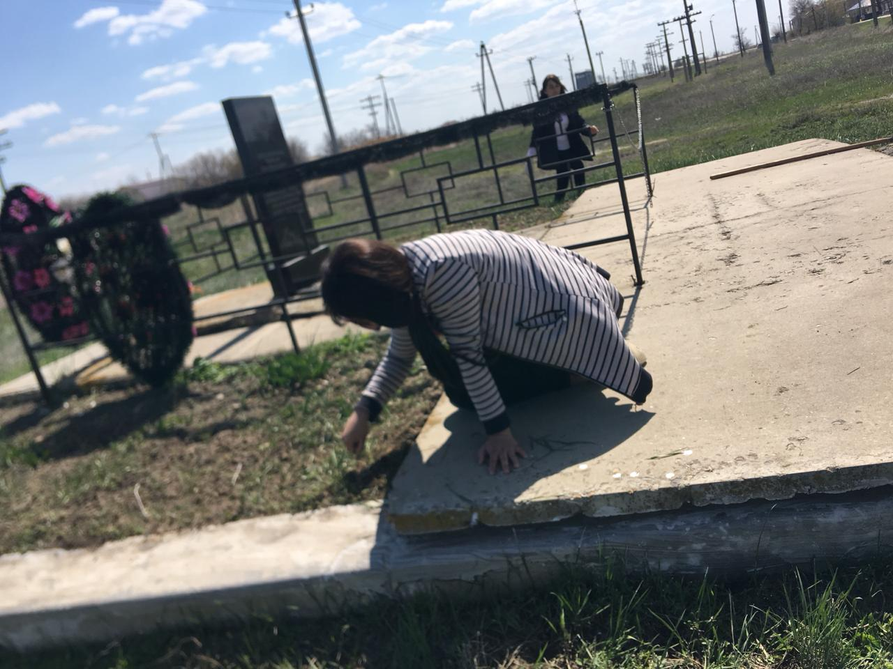

Акция «Обелиск»

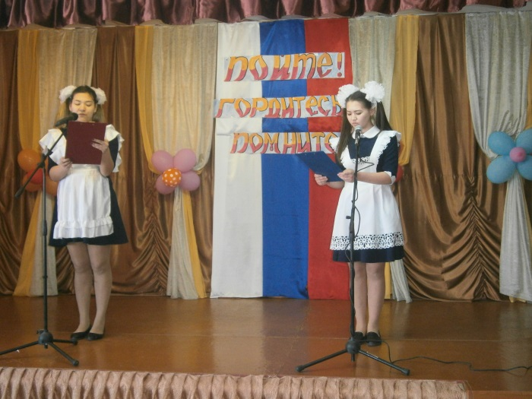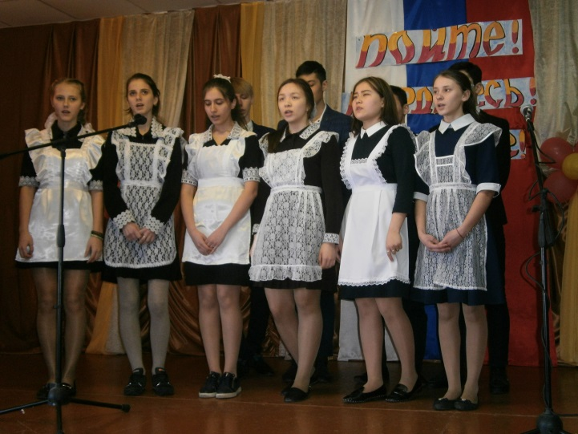
Концерт «Пойте! Гордитесь! Помните!»
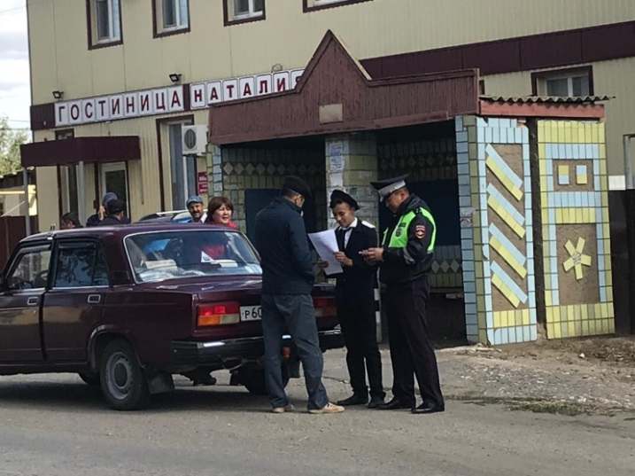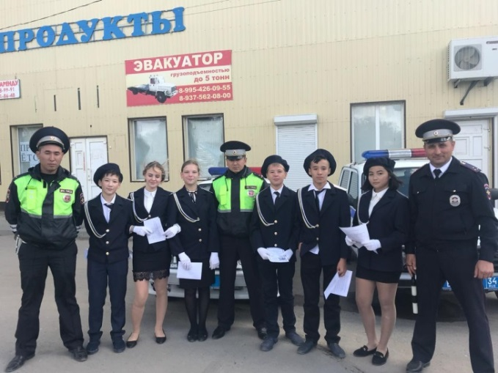
Акция «Безопасная дорога»
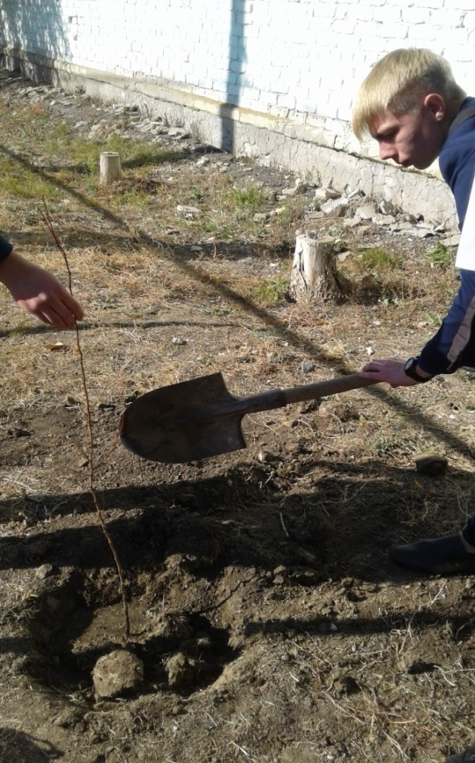 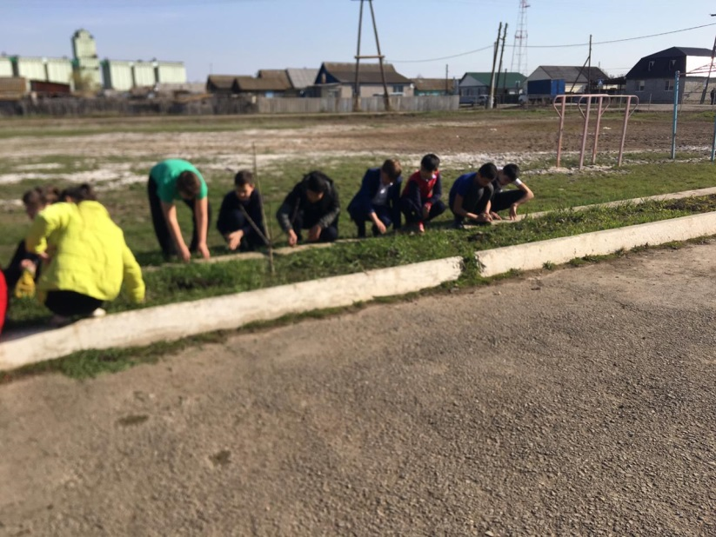 Акция «Зелёный росток»

